Университет ИТМО

Лабораторная работа №7

Создание иерархии классов

Выполнил:

Гамеза Денис Владимирович

Группа № K3121

Проверила:

Филимонова Ирина Александровна

Санкт-Петербург

2020

**Цель работы:** изучить возможности использования иерархии классов и отношений между ними в языке C#.

**Ход работы:**

Шаг 1. Реализован базовый класс Item, который описывает единицу хранения в библиотеке. Также реализован механизм наследования к уже имеющемуся классу Book. Созданы конструкторы базового и производного классов. Для вызова методов базового класса используется ключевое слово base. Класс Item создан абстрактным, так как не имеет смысла создавать объекты этого класса.

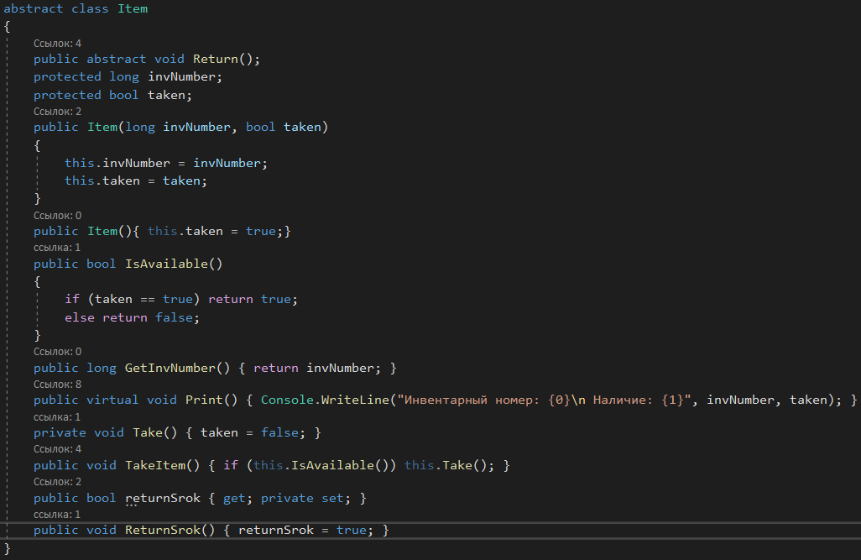

Рисунок 1 – Реализация базового класса Item

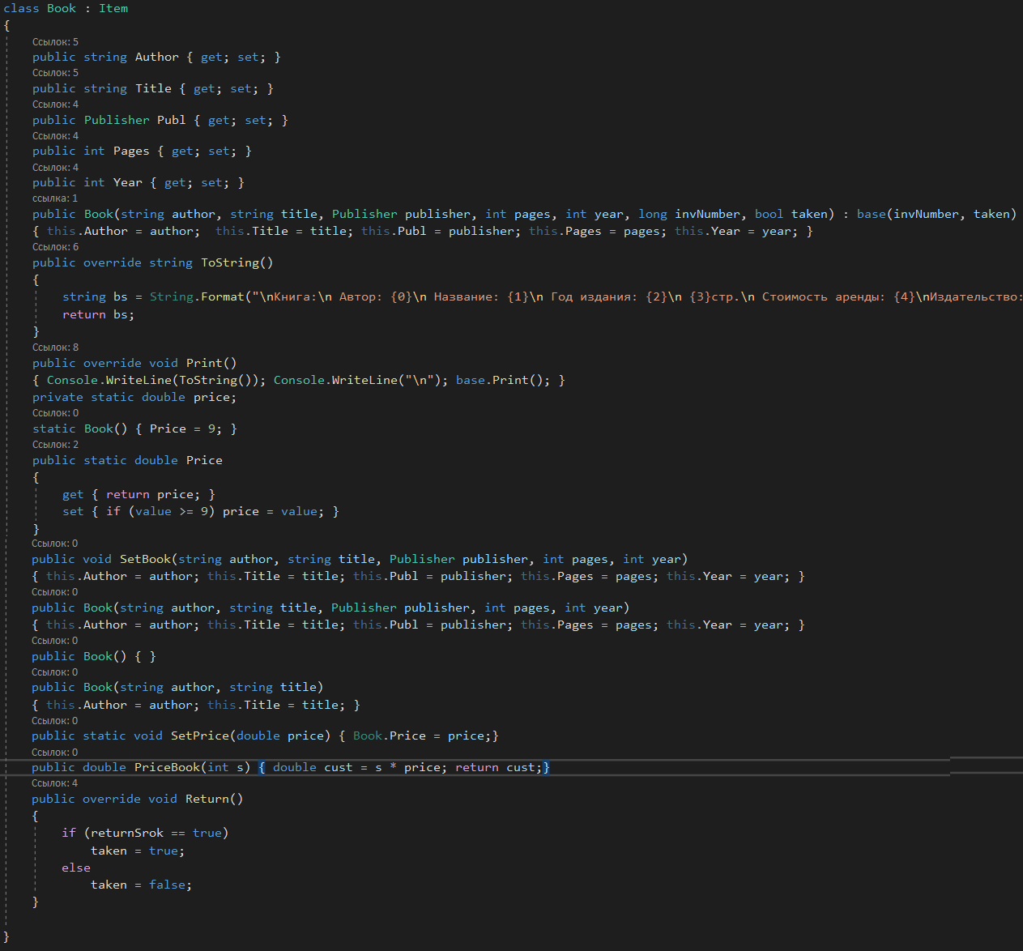

Рисунок 2 – Реализация производного класса Book

Шаг 2. Реализован второй производный класс Magazine. Некоторые методы производных классов переопределены с помощью ключевого слова override.

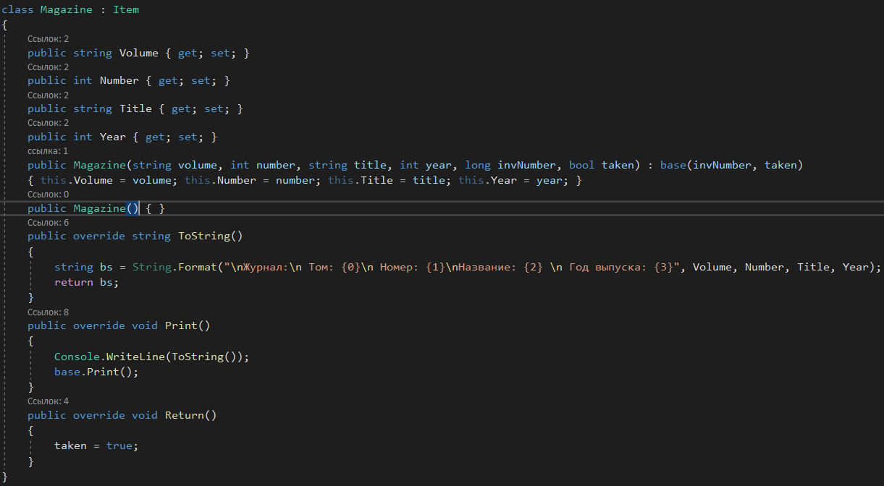

Рисунок 3 – Реализация класса Magazine

Шаг 3. Реализован механизм ассоциации с помощью нового класса Publisher, связанного с классом Book. Каждая книга издана в некотором издательстве.

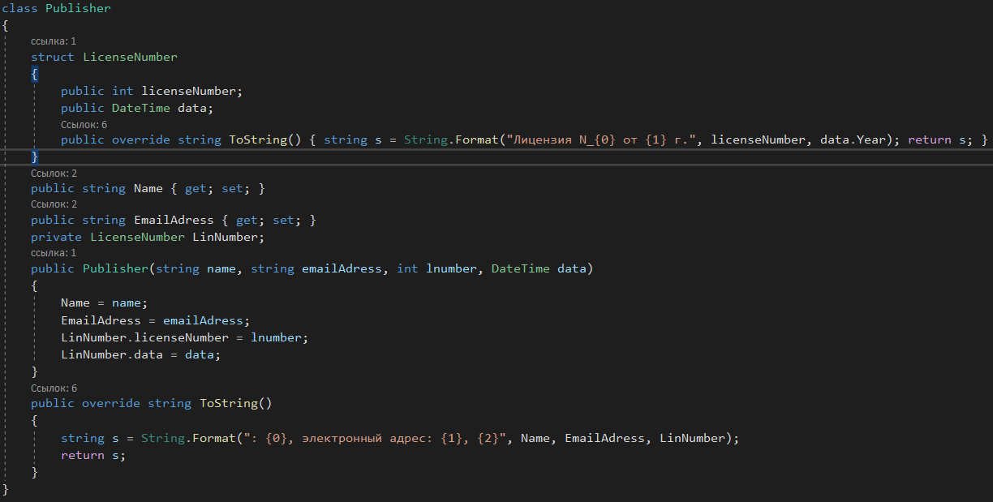

Рисунок 4 – Реализация класса Publisher

Шаг 4. Реализован абстрактный класс Progression, описывающий прогрессии, а также два производных класса ArithmeticProgression и GeometricProgression, описывающие арифметическую и геометрическую прогрессии.

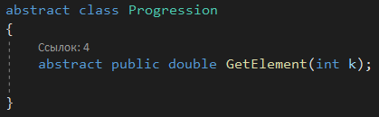

Рисунок 5 – Реализация абстрактного класса Progression

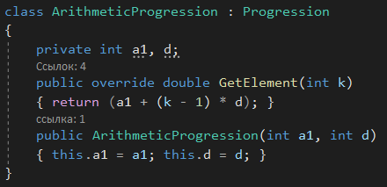

Рисунок 6 – Реализация класса ArithmeticProgression

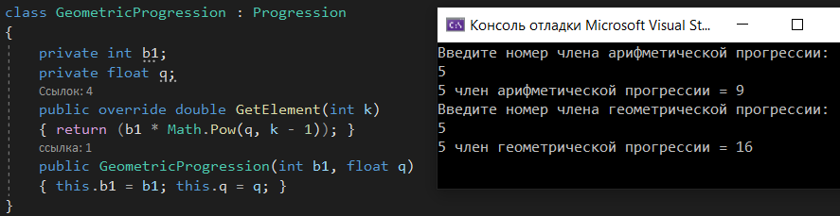

Рисунок 7 – Реализация класса GeometricProgression и результат работы

**Вывод:** в ходе выполнения лабораторной работы были изучены некоторые типы отношений между классами, а также их иерархия. Отношения ассоциации применимы в ситуациях, когда один класс определяет переменную-члена другого класса. Отношения наследования применимы, когда один класс является производным для другого. Также был создан абстрактный класс, описывающий прогрессии, и два производных класса для арифметической и геометрической прогрессий.